Załącznik nr 2. Wzór listu Intencyjnego dotyczącego otwartego naboru Partnera do wspólnego przygotowania i realizacji przedsięwzięcia, pn. „NASZ SOBIĘCIN - tworzenie nowych możliwości rozwoju społeczno-gospodarczego poprzez innowacyjną renowację budynku dawnego liceum ekonomicznego przy ul. 1 Maja 97 w Wałbrzychu z zachowaniem elewacji frontowej i bocznej od strony ul. Św. Józefa ze zmianą funkcji na budynek mieszkalny z pomieszczeniami usługowymi i nowymi funkcjami społecznymi”, ubiegającego się o dofinansowanie w ramach pierwszego zaproszenia do składania wniosków Europejskiej Inicjatywy Miejskiej (EUI-IA), finansującej projekty mające na celu dostarczenie namacalnych, rzeczywistych przykładów interwencji Nowego Europejskiego Bauhausu (NEB).

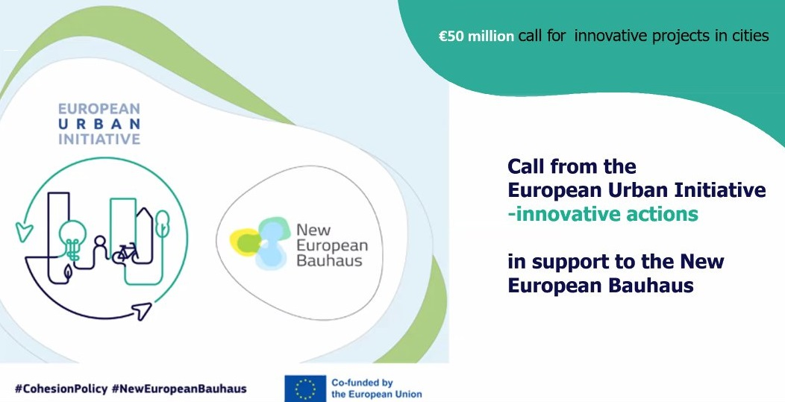

List intencyjny

List intencyjny dotyczący współpracy w ramach ubiegania się o dofinansowanie projektu w ramach pierwszego zaproszenia do składania wniosków Europejskiej Inicjatywy Miejskiej (EUI-IA), finansującej projekty mające na celu dostarczenie namacalnych, rzeczywistych przykładów interwencji Nowego Europejskiego Bauhausu (NEB).

podpisany pomiędzy

………………………………………

………………………………………….

Artykuł 1
Strony oświadczają, iż rozpoczęły negocjacje prowadzące do zawarcia umowy o współpracy w celu realizacji przedsięwzięcia……………………………………………………….. Przedsięwzięcie będzie realizowane w ramach pierwszego zaproszenia do składania wniosków Europejskiej Inicjatywy Miejskiej (EUI-IA), finansującej projekty mające na celu dostarczenie namacalnych, rzeczywistych przykładów interwencji Nowego Europejskiego Bauhausu (NEB), pod warunkiem uprzedniego podpisania przez Gminę Wałbrzych – miasto na prawach powiatu umowy z Europejską Inicjatywą Miejską na dofinansowanie projektu pn. „NASZ SOBIĘCIN - tworzenie nowych możliwości rozwoju społeczno-gospodarczego poprzez innowacyjną renowację budynku dawnego liceum ekonomicznego przy ul. 1 Maja 97 w Wałbrzychu z zachowaniem elewacji frontowej i bocznej od strony ul. Św. Józefa ze zmianą funkcji na budynek mieszkalny z pomieszczeniami usługowymi i nowymi funkcjami społecznymi.”

Artykuł 2
Umowa o współpracy określi przede wszystkim szczegółowe działania, które będą podejmowane w związku z realizacją i zarządzaniem przedsięwzięciem przez poszczególnych partnerów, budżet przypadający na każdego partnera, zasady finansowania oraz prawa i obowiązki partnerów przedsięwzięcia.

Artykuł 3
W przypadku niepodpisania umowy o objęcie wsparciem przedsięwzięcia, o którym mowa w artykule 1, niniejszy list intencyjny nie pociąga jakichkolwiek zobowiązań dla którejkolwiek ze stron.

Artykuł 4
Niniejszy list intencyjny sporządzono w dwóch (2), jednobrzmiących egzemplarzach.

1. Wnioskodawca

………………………………………………………………………
(podpis osoby/osób uprawnionej/ych do podejmowania decyzji wiążących w stosunku do Wnioskodawcy)

2. Partner

………………………………………………………………………….
(podpis osoby/osób uprawnionej/ych do podejmowania decyzji wiążących w stosunku do Partnera)

Załącznik do listu Intencyjnego w sprawie wniosku aplikacyjnego Gminy Wałbrzych – miasta na prawach powiatu o objęcie wsparciem finansowym przez Europejską Inicjatywę Miejską (EUI-IA), projektu wpisującego się w cele interwencji Nowego Europejskiego Bauhausu (NEB).

OŚWIADCZENIE PARTNERA

Ja niżej podpisany/a oświadczam, że:
- zapoznałem/am się z informacjami zawartymi we wniosku aplikacyjnym o objęcie wsparciem przedsięwzięcia ………………………………….. i zobowiązuję się do realizowania przedsięwzięcia zgodnie z informacjami zawartymi we wniosku aplikacyjnym o objęcie wsparciem finansowym;
- podmiot, który reprezentuję nie podlega wykluczeniu z możliwości otrzymania dofinansowania, w tym
wykluczeniu, o którym mowa w art. 207 ust. 4 ustawy z dnia 27 sierpnia
2009 r. o finansach publicznych (Dz. U. Nr 157, poz. 1240, z późn. zm.);

Jestem świadomy odpowiedzialności karnej za podanie fałszywych danych lub złożenie fałszywych oświadczeń.

Partner

………………………………………………………………………………….
(pieczęć i/lub czytelny podpis osoby/osób uprawnionej/ych do podejmowania decyzji wiążących w stosunku do Partnera)

